MŠ Lienka, Želiezovce
EAP- Zeleň a ochrana prírody
Vyhodnotenie

CIEĽ 1: Pozorovaním, zážitkovým učením vonku /5x mesačne veľké deti a 3xmesačne malé deti/ rozvíjať vzťah k prírodovednej gramotnosti a k ochrane prírody
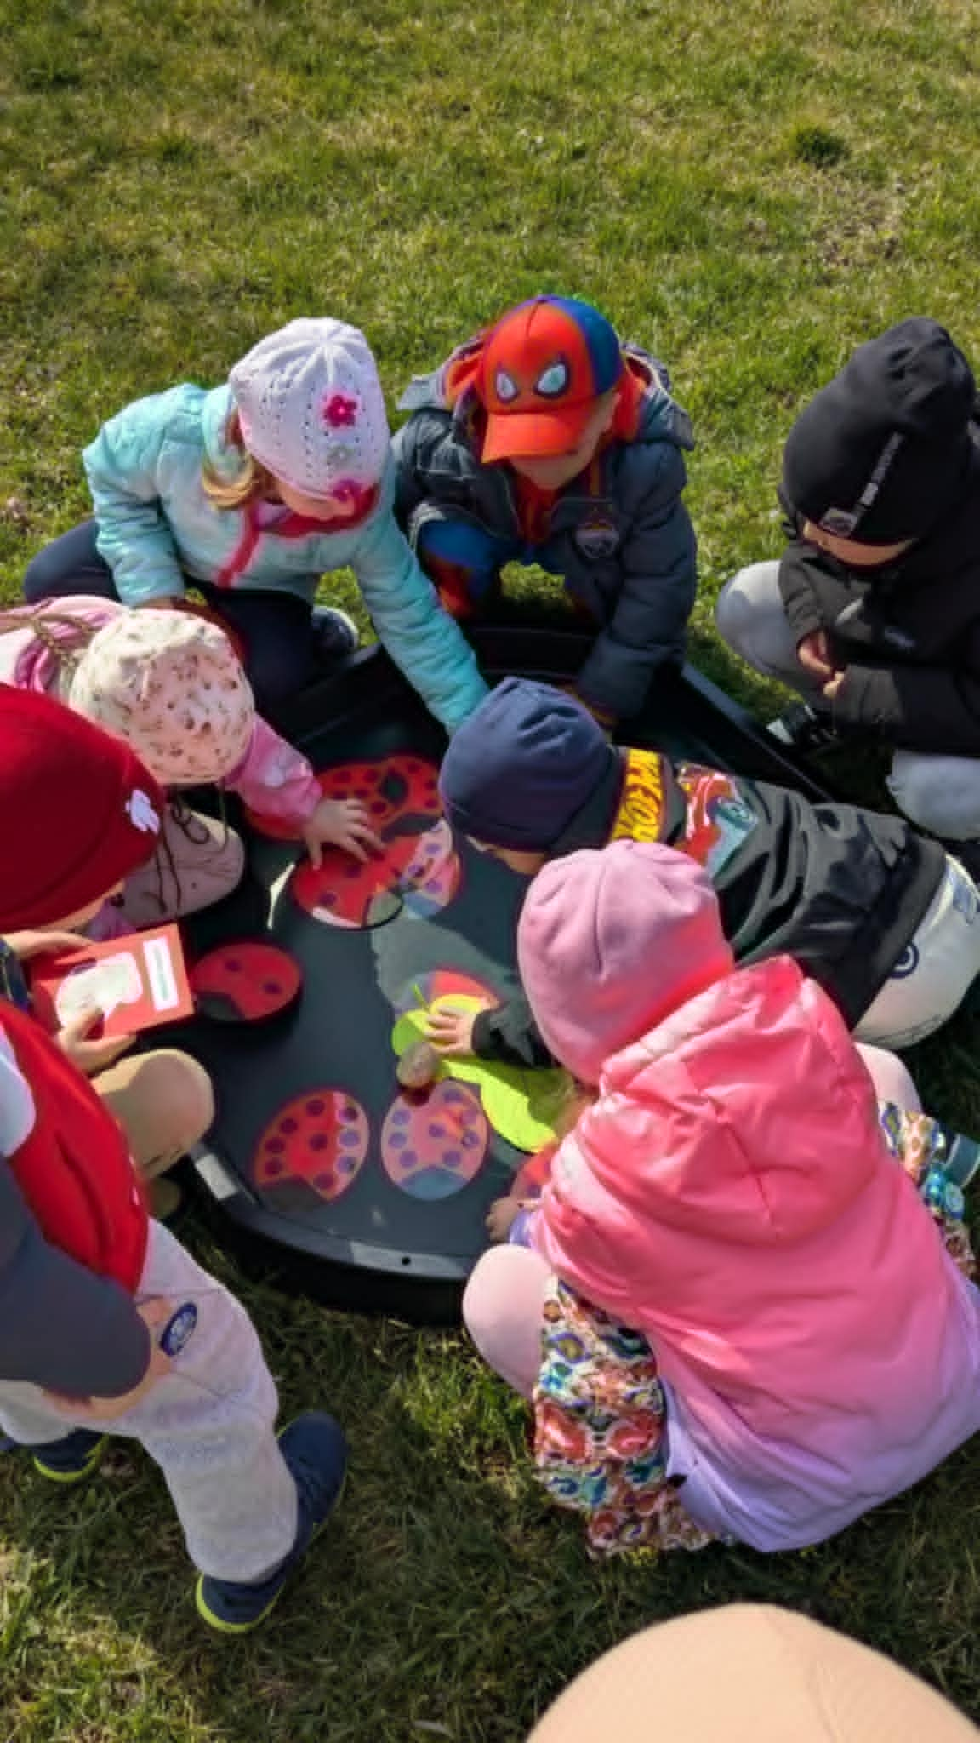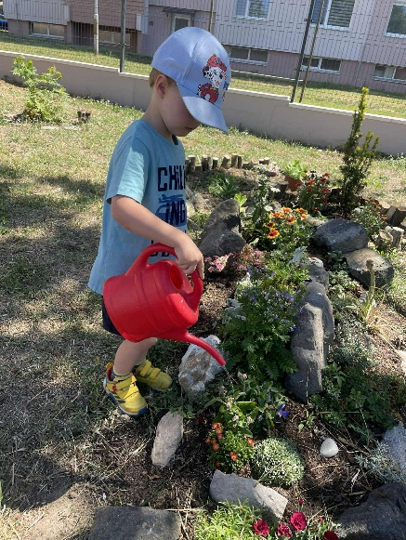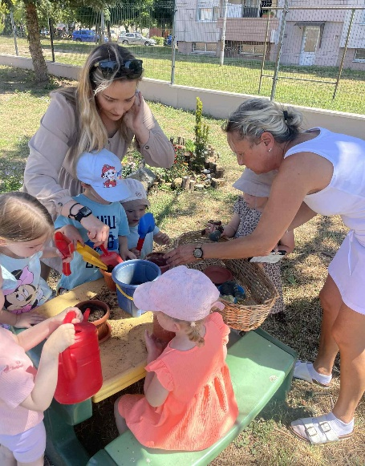
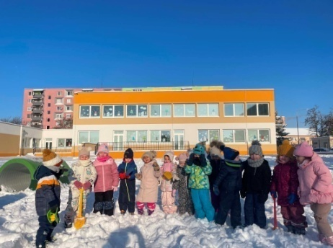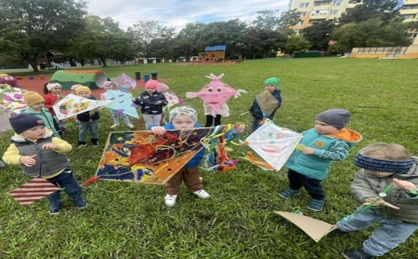
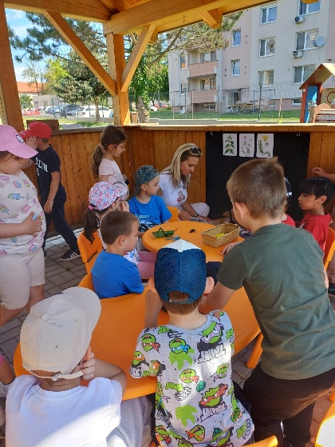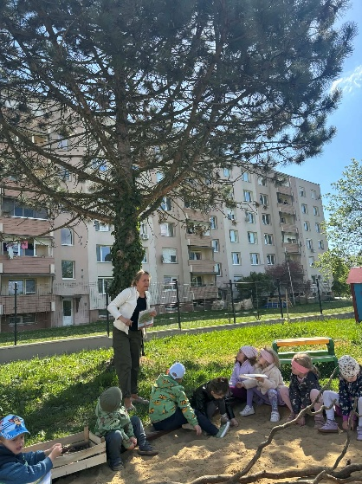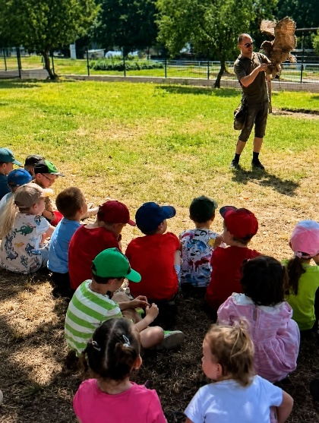

AKTIVITA 1:
Informačná kampaň k prioritnej téme, výroba panelov na danú tému ,,Zeleň a ochrana prírody“
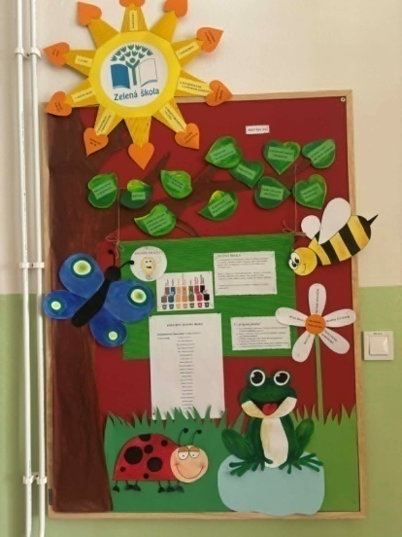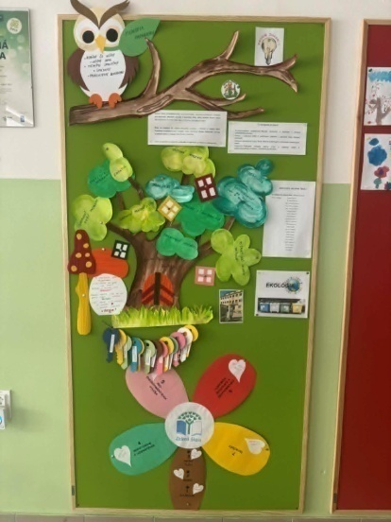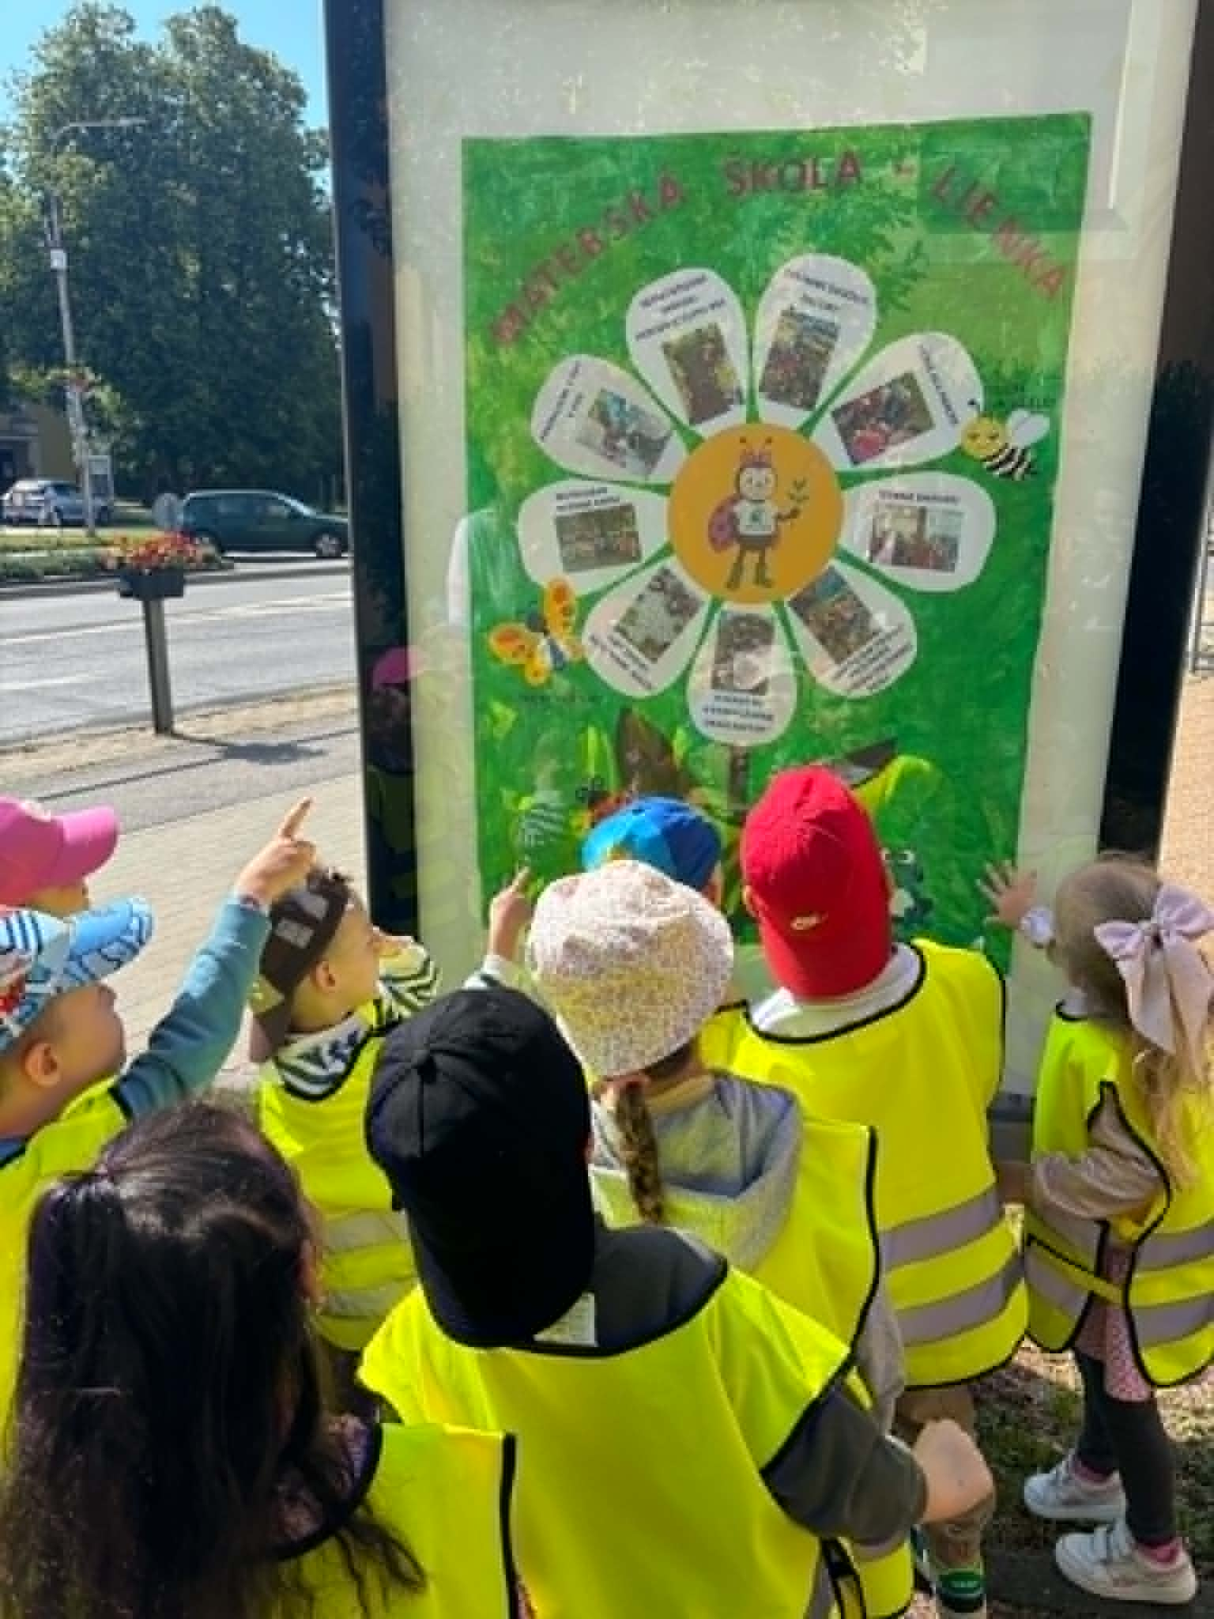
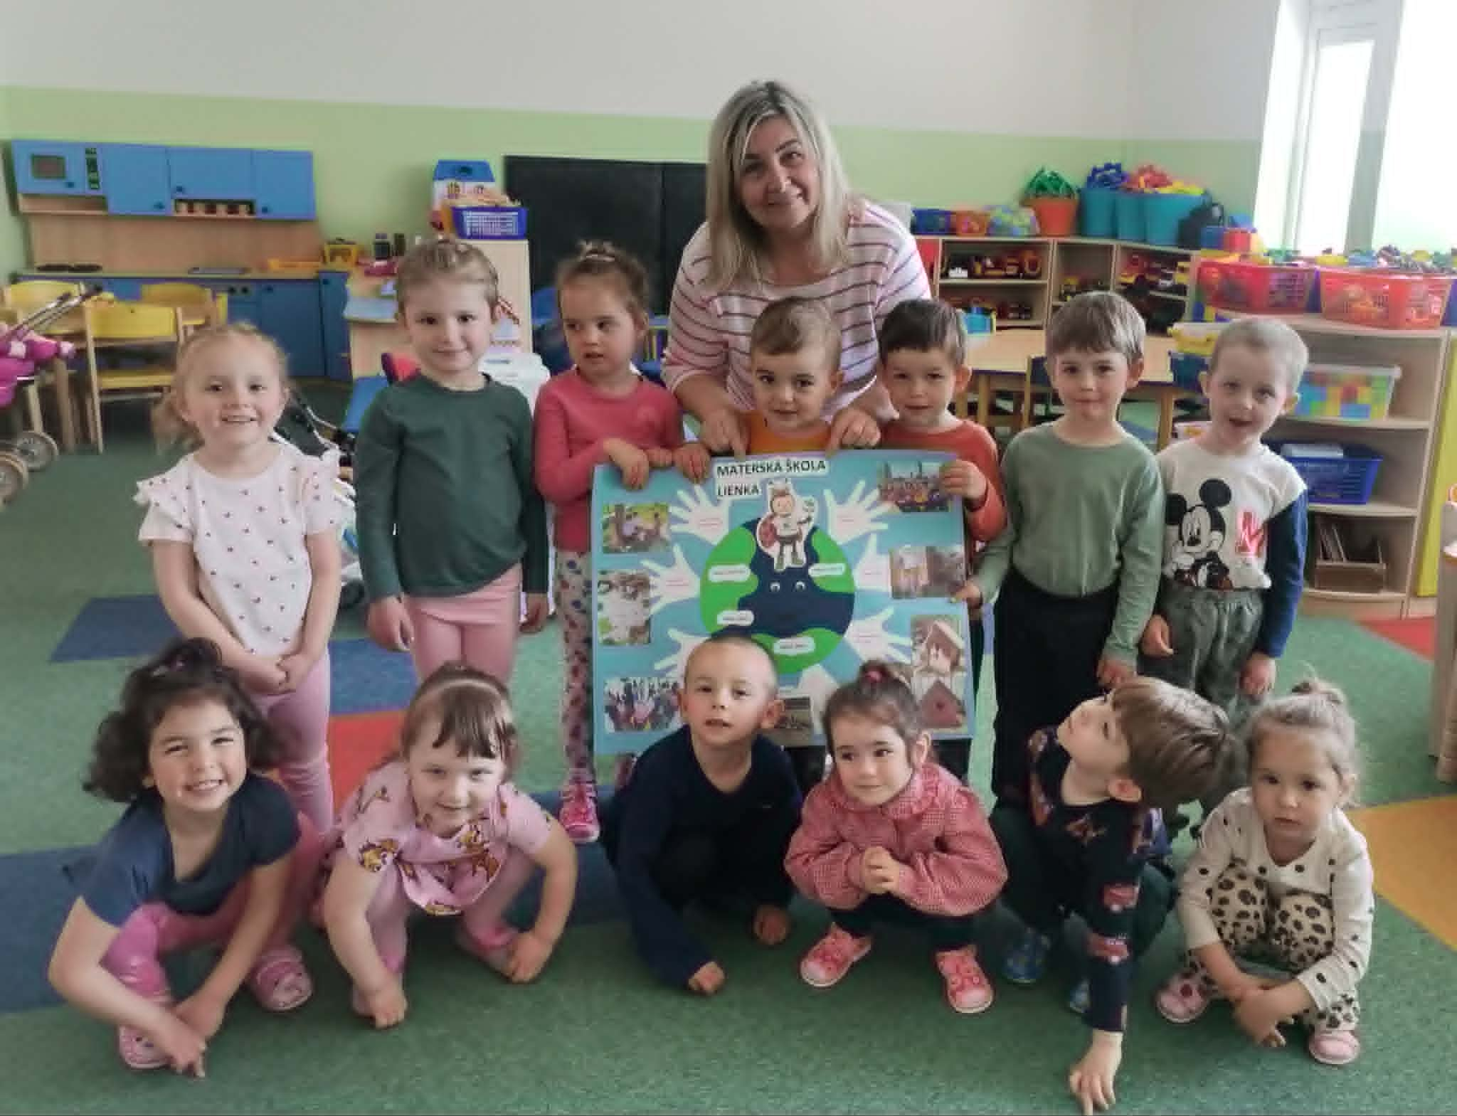

AKTIVITA 2:
Úprava vstupnej záhradky. Vypracovanie návrhu a realizácia vytvorenia úpravy okolia.
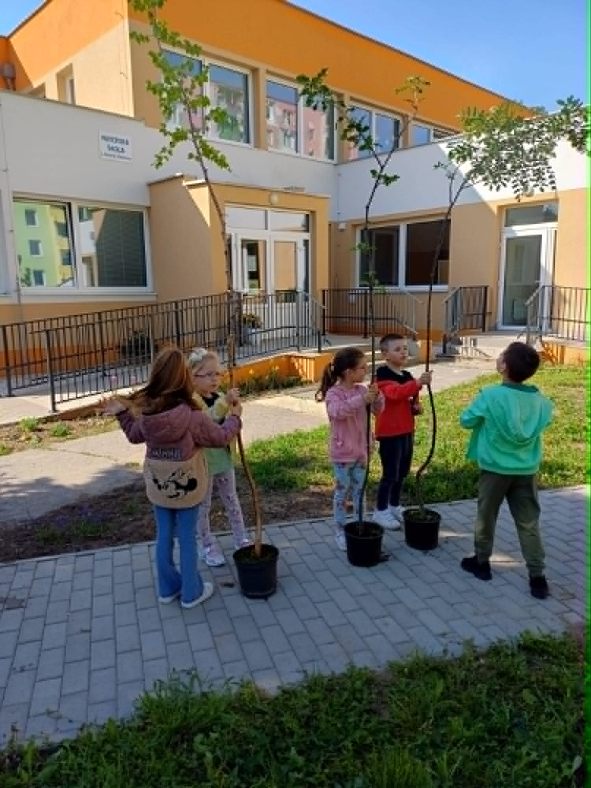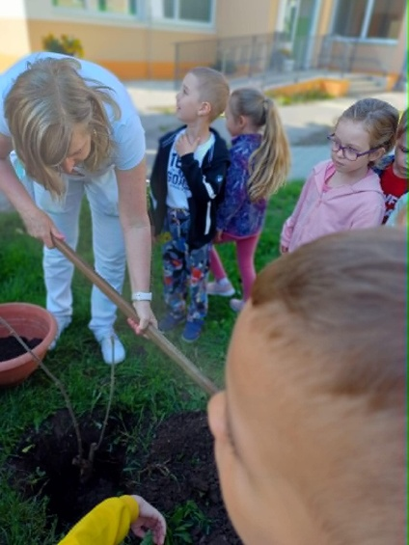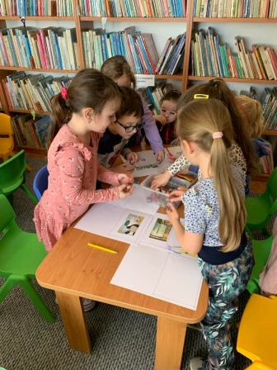

AKTIVITA 3: Zážitkové učenie s poľovníkom:,, Život v lese“
1.Poznať stromy v areáli MŠ i mestskom parku- význam pre zvieratá.
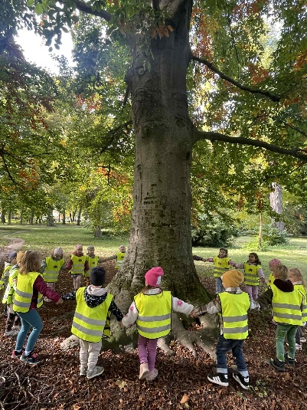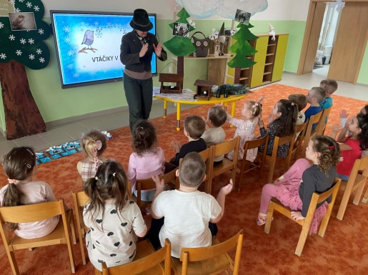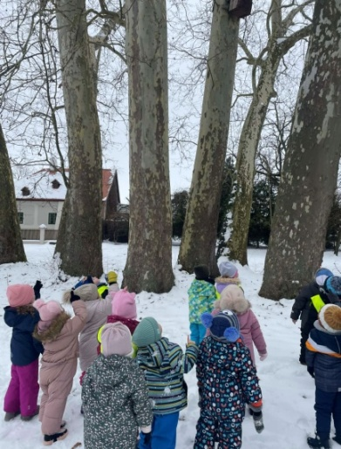
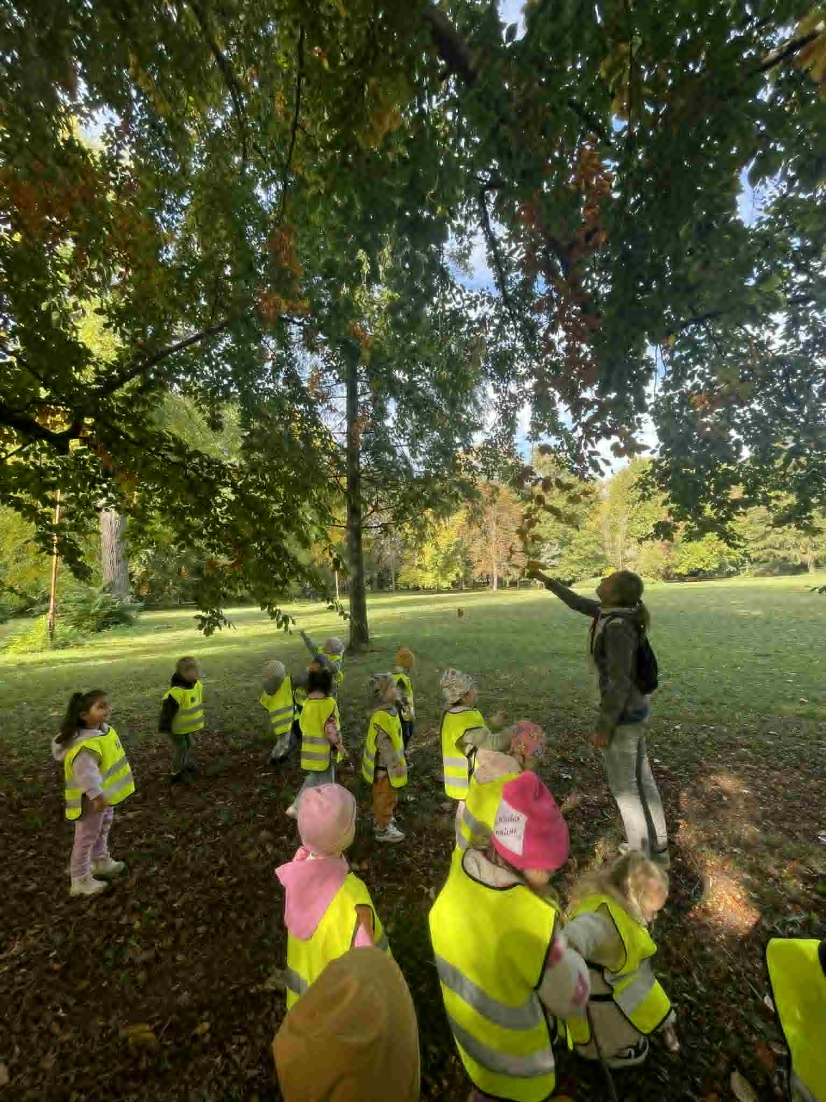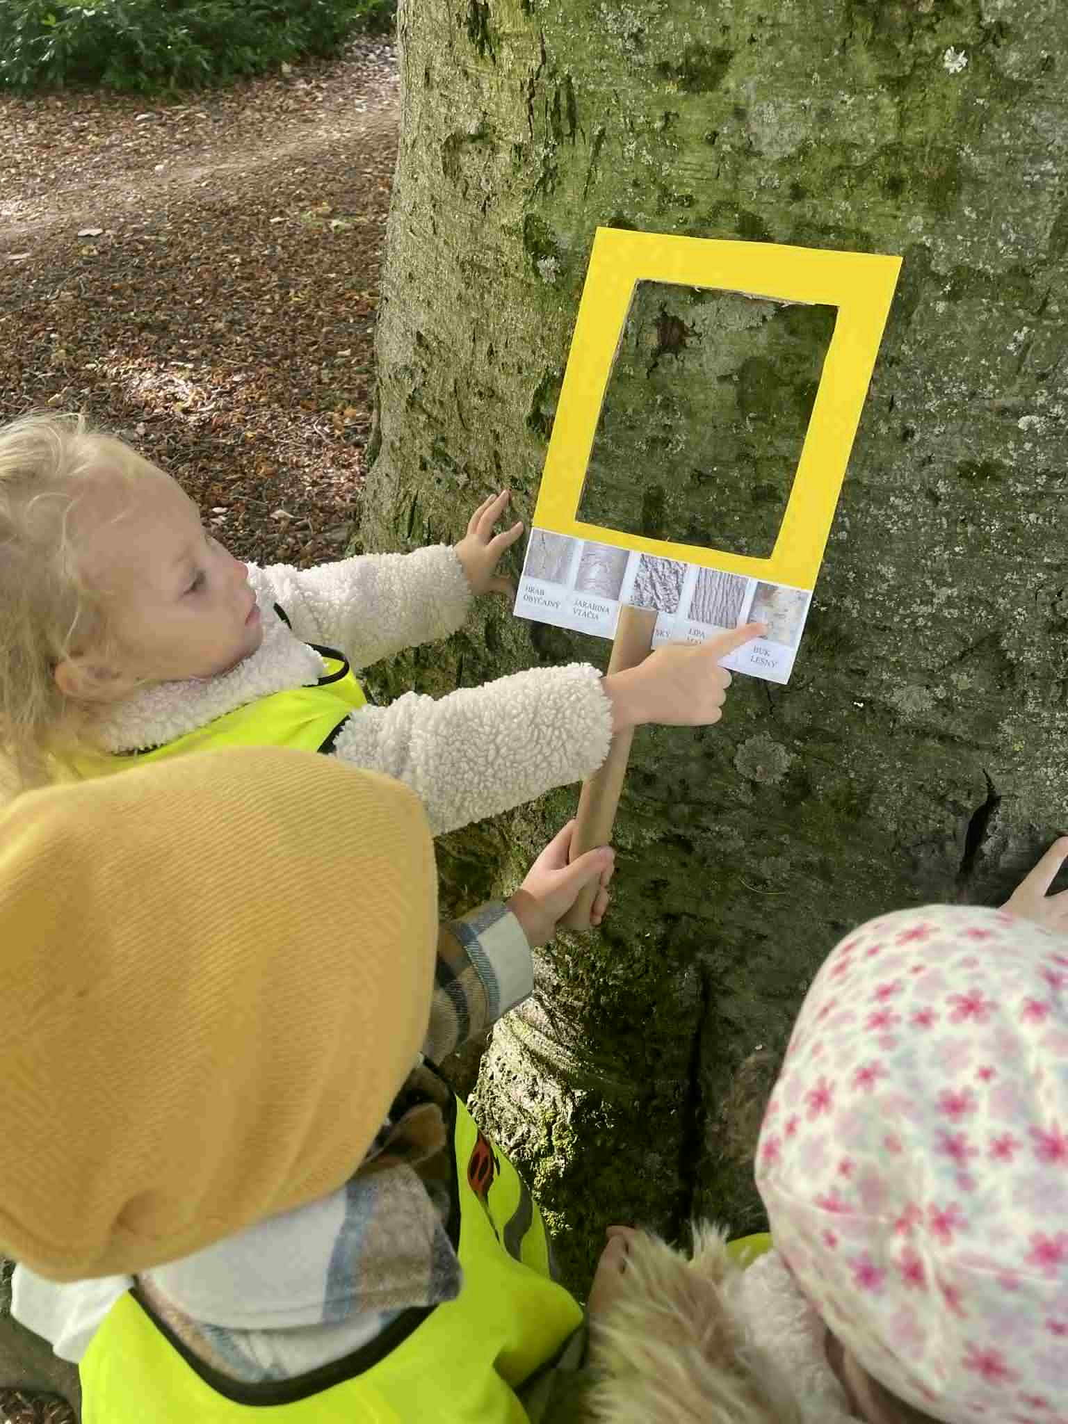
2. Čo si stromy obliekajú? Zbieranie a poznávanie časti stromov.
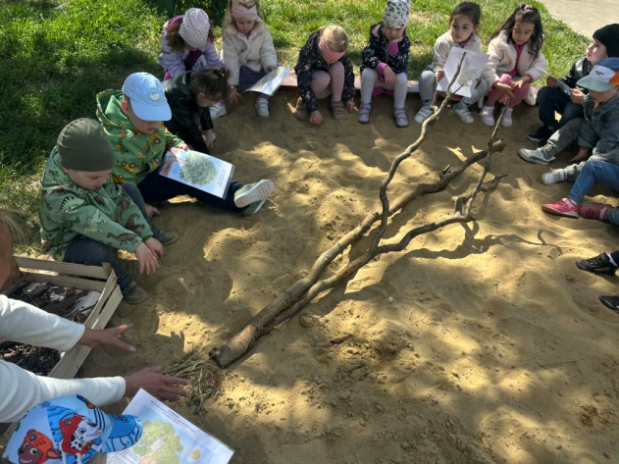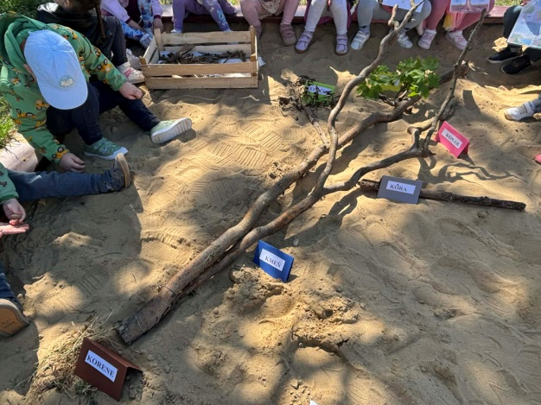

3.ZASAĎ STROM – návšteva záhradníctva Výsadba aspoň 2 stromov z každej triedy.
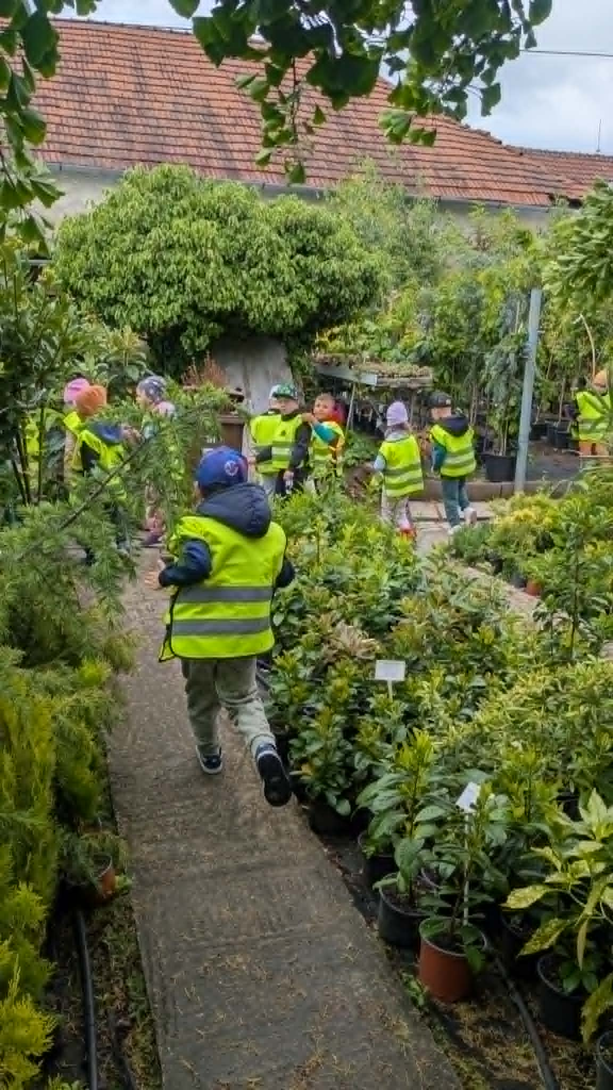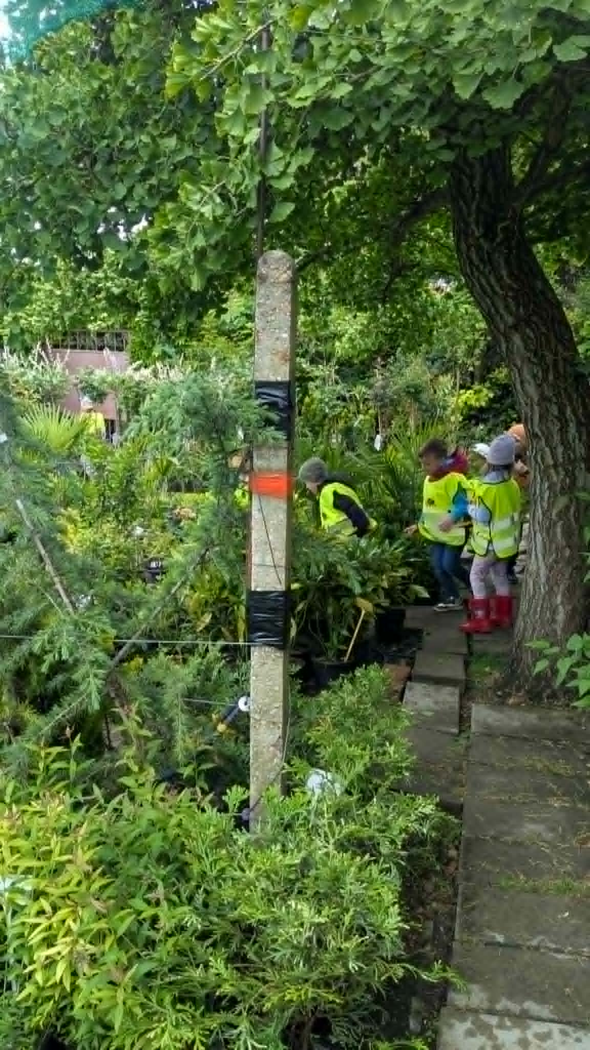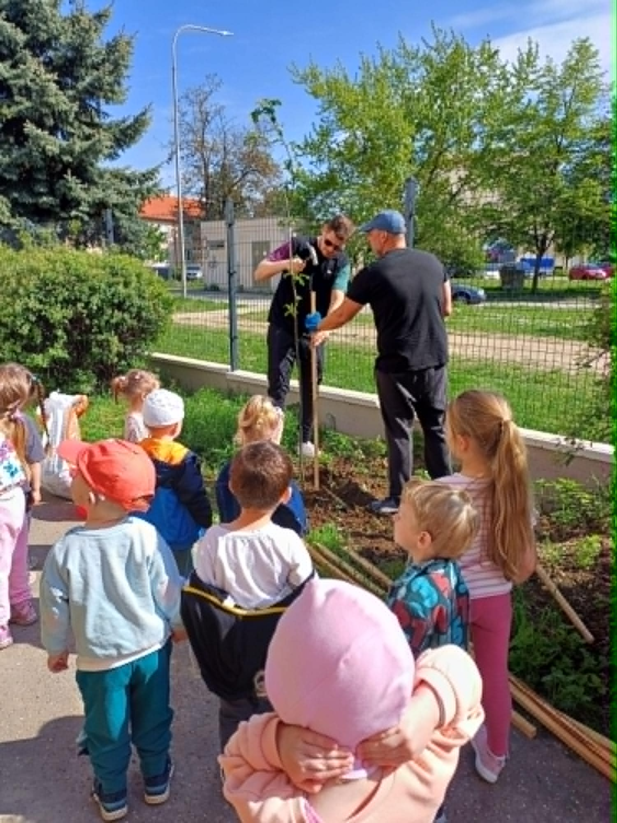
4. LAND ART - tvorivé dielne vytváranie z prírodnín.
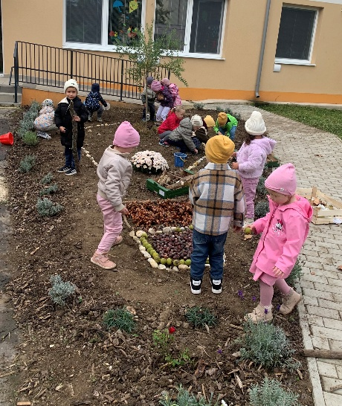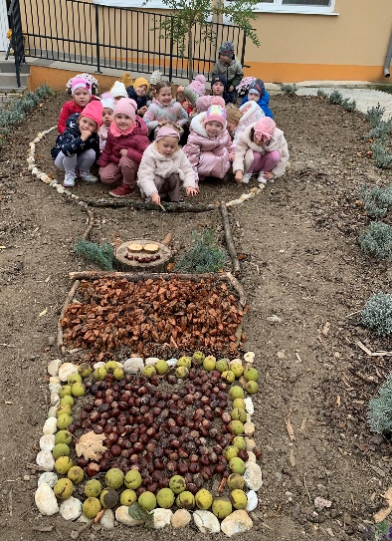
AKTIVITA 4: Zapojiť sa do projektu: ,,Moja vlastná Lipa“
Učiť deti o ekologickom prínose a symbolike k zodpovednosti a starostlivosti o prírodu.
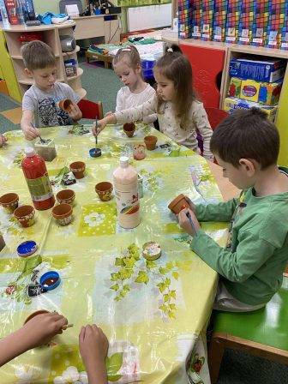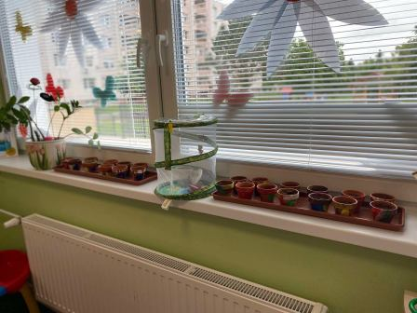
AKTIVITA 5: ,,4 ROČNÉ OBDOBIA PRI POTOKU VRBOVEC“
1.Pozorovať zmeny v prírode počas štyroch ročných období. ,,Pod lupou“. Adoptuj si strom – aktivita v parku
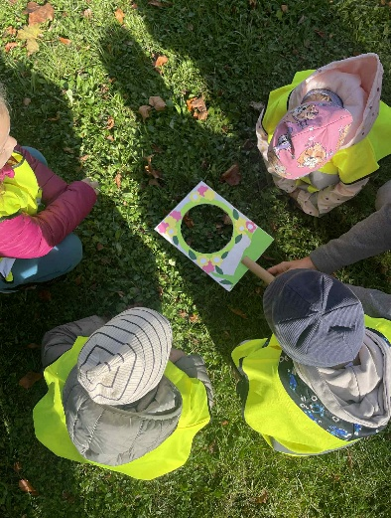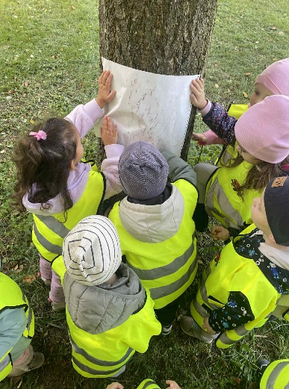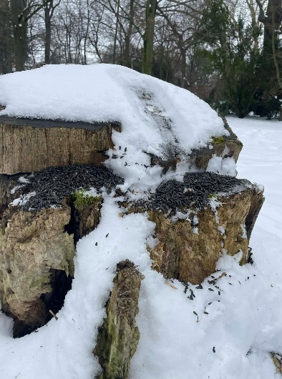
2.Výtvarná a foto súťaž.
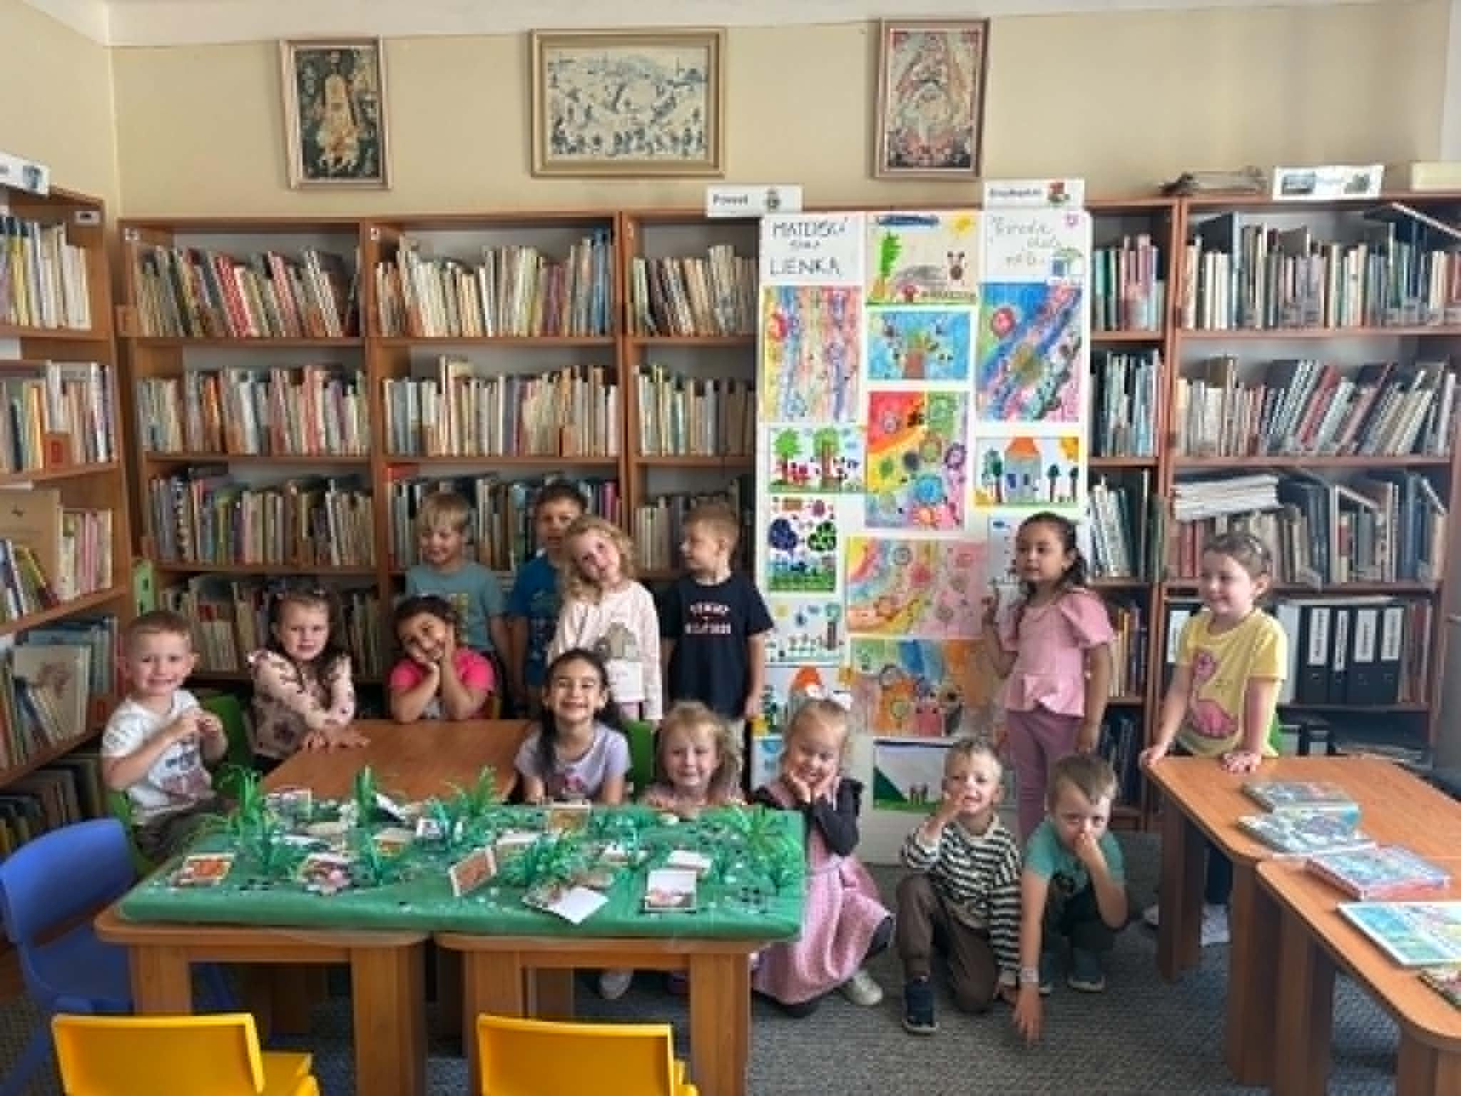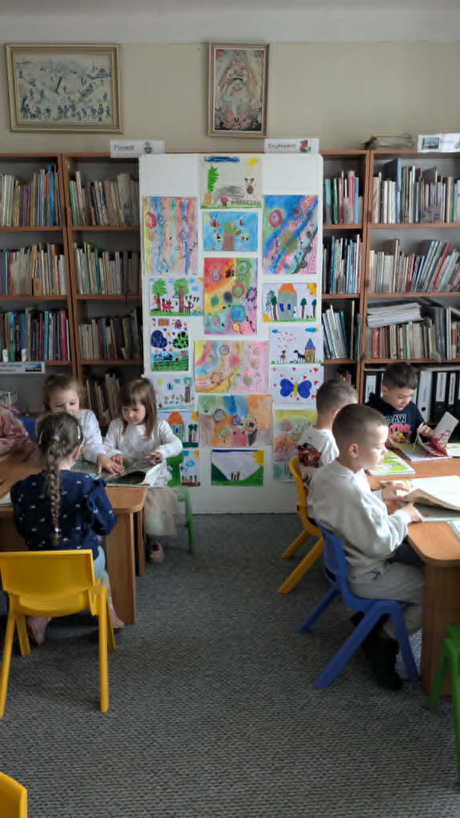
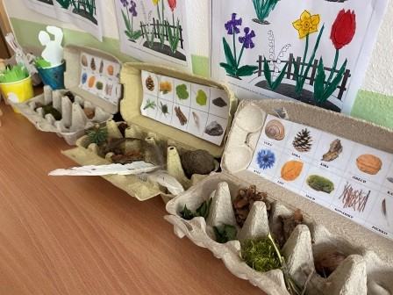
3. PRÍIRODNÝ DENNÍK – viesť záznam o zaujímavých veciach čo nájdeš v prírode
.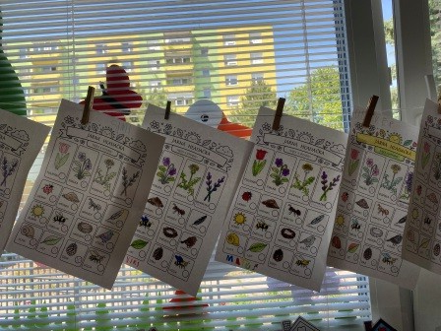

AKTIVITA 6: ,,Divočina okolo nás“
1.Pozorovať živočíchy pri potoku – nutriu riečnu, bobra, žaby, ryby, kačky a hmyz.
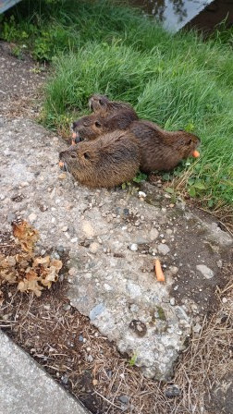
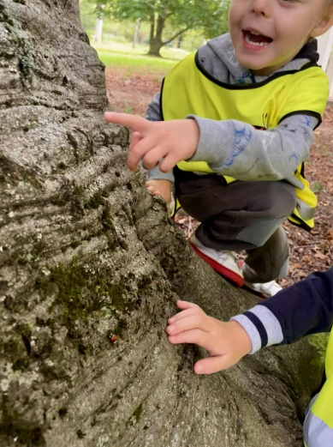

2.Rovesnícke učenie: ,,Prečo nekŕmiť nutrie v potoku“
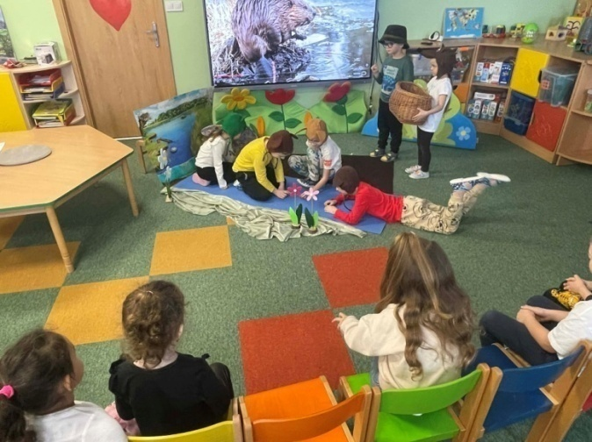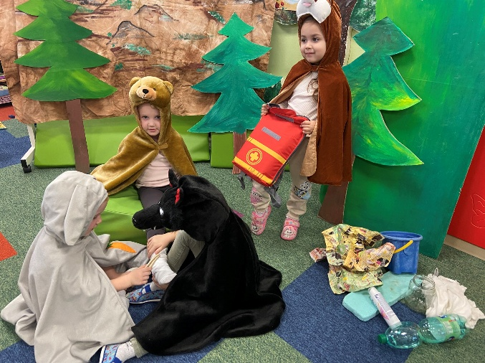

AKTIVITA 7: ,,Od semienka k rastlinke“
1.Vysadiť, rozmnožiť bylinky a zhotoviť bylinkovú záhradu. 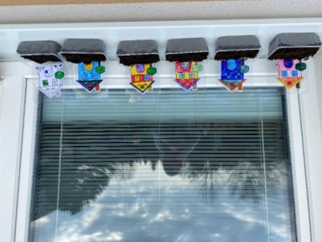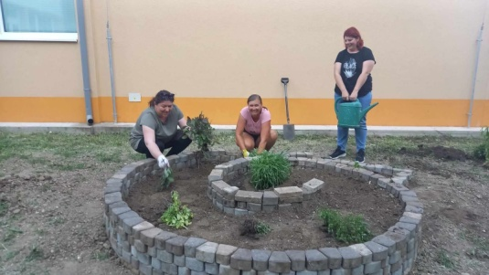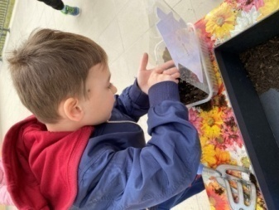

2.Výroba mydielok ako darček budúcim prvákom.
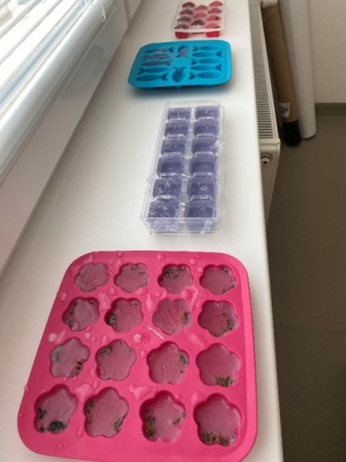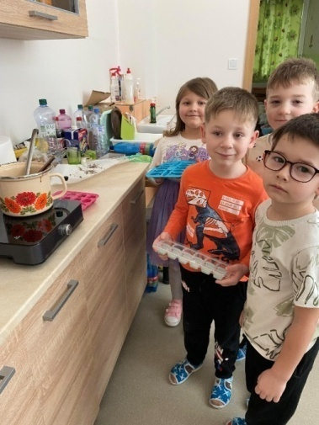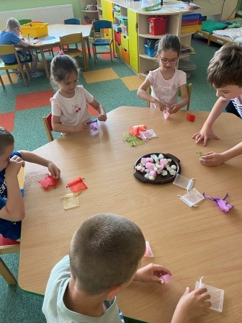
AKTIVITA 8: Pozorovať a poznávať vtáky v blízkom okolí.
Prednáška A.Hasznos spojená s vychádzkou do parku. Výroba a osadenie kŕmitka v areáli MŠ.
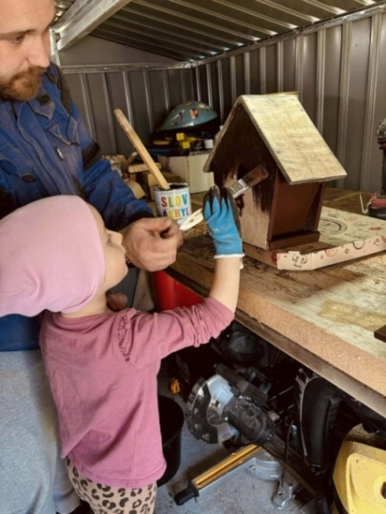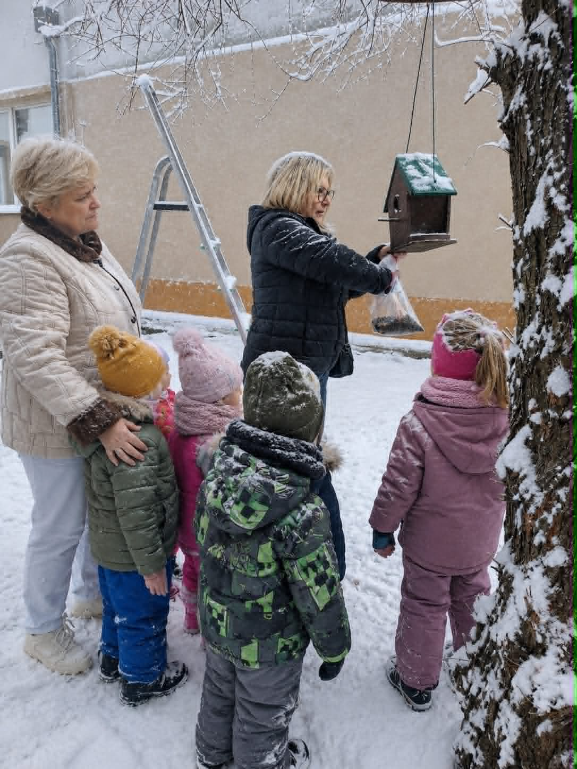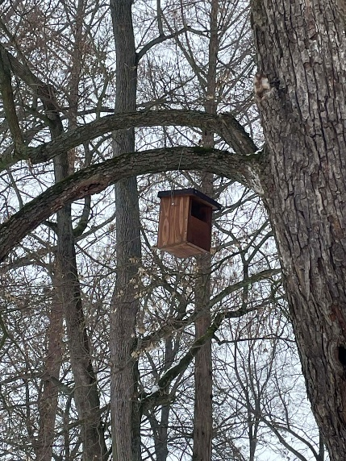
AKTIVITA 9:
Vyrobiť z prírodného odpadu Jašteričník.
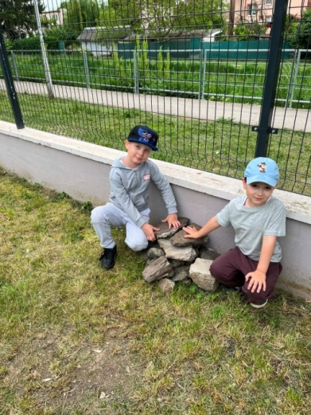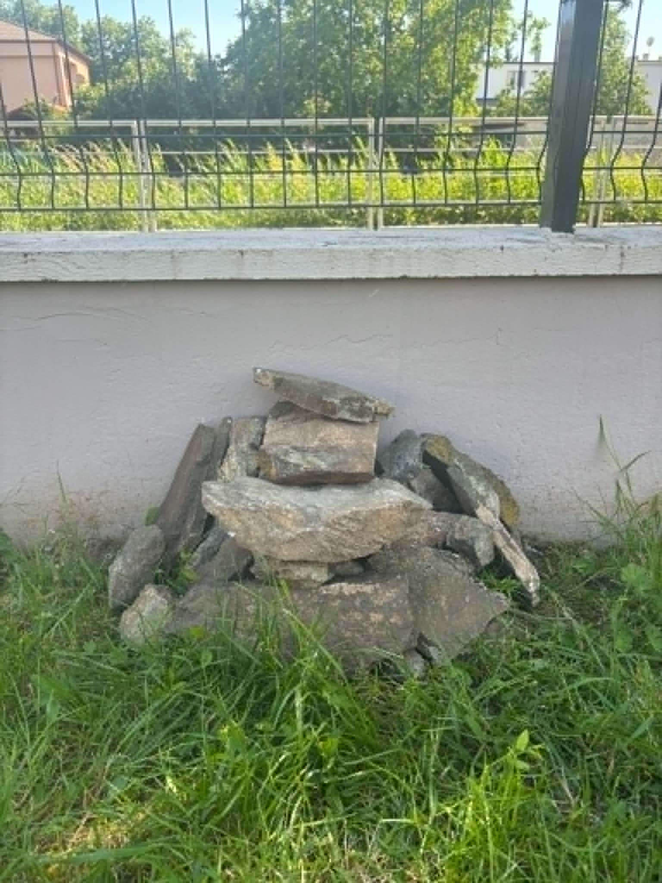
AKTIVITA 10:
Výsadba 2 črepníkových ihličnanov do záhrady.
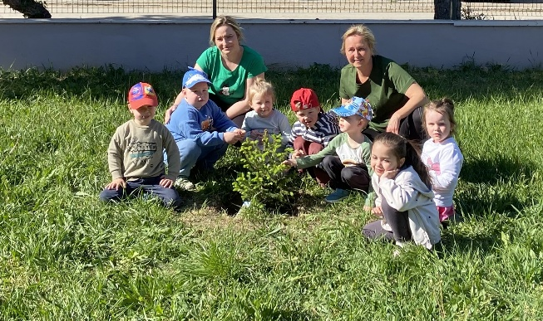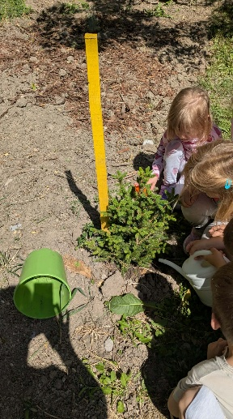

Kolégium:
